

**МУНИЦИПАЛЬНОЕ БЮДЖЕТНОЕ ДОШКОЛЬНОЕ ОБРАЗОВАТЕЛЬНОЕ УЧРЕЖДЕНИЕ**

**«ДЕТСКИЙ САД КОМБИНИРОВАННОГО ВИДА № 16 «ЛУЧИК»**

**МУНИЦИПАЛЬНОГО ОБРАЗОВАНИЯ ГОРОДСКОЙ ОКРУГ СИМФЕРОПОЛЬ**

**РЕСПУБЛИКИ КРЫМ**

295044, Республика Крым, г. Симферополь, ул. Эмель, д 6.

Тел. +7(3652) ХХХХ E-mail: [luchiksad16@mail.ru](mailto:luchiksad16@mail.ru)

ОКПО 28430340, ОГРН 1189102007698, ИНН/КПП 9102243584/910201001

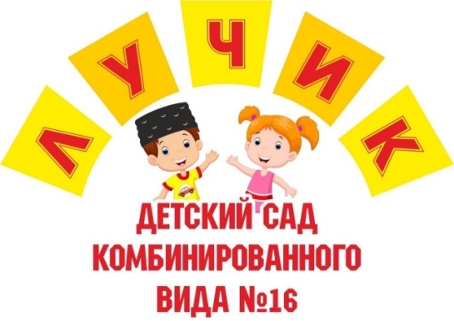

**НОД ПО РАЗВИТИЮ РЕЧИ**

**(В первой младшей группе)**

**Тема: «Козочка Ме-ке-ке»**

**Воспитатель:**

**Мухтерем И.Р.**

**Конспект по развитию речи  в группе раннего возраста**

**«Как живут домашние животные зимой»**

**02.11.2022**

**Задачи**: обогащать словарь детей существительными (корова, коза, лошадка), прилагательными (душистый, ароматный), глаголами (кормить, поить, ухаживать), продолжать развивать умение звукоподражать домашним животным, развивать умение имитировать действия людей и животных, продолжать учить отвечать на простейшие вопросы («Кто?», «Что?», «Что делает?»),  учить воспроизводить знакомую потешку, обогащать сенсорный опыт, воспитывать элементарные навыки вежливого обращения, развивать художественное восприятие, отзывчивость на музыку,

**Интеграция образовательных областей:** речевое развитие, социально-коммуникативное развитие, познавательное развитие,  художественно-эстетическое развитие.

**Оборудование:** фартук, косынка, игрушки корова, коза, сено, лошадка-качалка, стулья, ленты разных цветов, музыкальное сопровождение «Лошадка» (муз. Е.Тиличеевой, сл.Н.Френкель), «Корова» (муз. М.Раухвергера, сл. О.Высотской).

Ход НОД.

**1.Организационный момент.**

Воспитатель: «Ребята,  сегодня мы с вами отправимся в гости на ферму к бабушке Маше. Только поедем мы не на машине. А поедем мы на лошадке. Садитесь скорее в телегу».  (Дети садятся в импровизированную телегу из стульев. «Поехали, но-но!» (Воспитатель в костюме бабушки встречает детей.).

**2.Основная часть**. Воспитатель в костюме бабушки: «Кто там?» (Это мы.) «Это телятки, козлятки? Да нет, это ребятки. Вы мои хорошие, вы мои милые, проходите, садитесь. Ребятки, а как корова мычит? (Му-у-у.) А как лошадка кричит?» (Иго-го.) *(Воспитатель на стол выставляет игрушку корову)*

«Му-у-у, кто это? (Корова.)

*(Воспитатель читает потешку)*

Коровушка-Буренушка, молока неси,

Молочком наших деток напои.

(Выставляет вторую игрушку - козу.) «Бежит, торопится? Ме-ме. Кто это?» (Коза.)

*(Воспитатель читает потешку)*

Козонька рогатая, козонька бодатая,

Козочка-брыкалочка, по горочке скачи.

Рожки у козочки острые, длинные

Кто каши не ест, молока не пьет, забодает.

*(Воспитатель показывает на пальцах и обыгрывает это.* *Выставляется третья игрушка - лошадка)* «Иго-го, иго-го, кто это?». (Лошадка.)

*(Воспитатель читает потешку)*

Лошадка-Пегашка - беги, беги, беги,

Лошадка-Пегашка, Иванушку вези.

«Смотрите, ребятки, какие на моей ферме живут домашние животные. Корова, коза и лошадь - домашние животные. Они живут вместе с хозяином. Он за ними ухаживают,  кормят и поят их, строят им дома. Как ухаживают люди за животными?» (Кормят, поят, строят дома).

Воспитатель: «Устали, ребятки, давайте с вами отдохнем».

*Физкультминутка «Козочка»*

Я козочка Ме-ке-ке.     (*дети идут по кругу)*

Я гуляю на лужке

Острые рожки,              (*показывают «рожки»)*

Тонкие ножки.              (*топают ножками)*

На самой макушке

Бархатные ушки.          (*показывают ушки)*

Язык полотняный,        (*показывают язык « лопаткой»)*

Хвостик конопляный    (*показывают рукой хвостик сзади)*

Как прыгну,                    (*подпрыгивают)*

Сразу забодаю                (*«бодаются»)*

Воспитатель: «Отдохнули? А теперь животных надо покормить. А что они едят?» (Травку). «Правильно, все они любят траву. Но сейчас холодно, зима, кругом лежит снег и травы нет. Но мы накормим наших друзей сеном. Послушайте, как оно шуршит. Понюхайте его, какое сено? (Душистое, ароматное).Что мы дадим животным?» (Сено.)

*(Дети вместе с воспитателем угощают животных сеном.)*

«Пусть животные едят сено, а мы с вами  поиграем».

*П/и «Повернитесь и в животных превратитесь».*

Воспитатель: «Все ребята вокруг себя повернитесь и в коровок превратитесь».

*(Под музыку дети имитируют движения коровы, как она мычит, показывают ее рога.)*

Воспитатель: «Вокруг себя повернитесь и в лошадок превратитесь».

*(Под музыку дети скачут, как лошадки, бьют копытом, кричат «Иго-го»).*

3.Заключительная часть. Дети, пора вам возвращаться в детский сад, к воспитателю. Поедем снова на лошадке? (да).  Садитесь в повозку и скорее в путь. (*Дети усаживаются в повозку (на стульчики) и берут длинные ленты разных цветов в руки и вместе с воспитателем повторяют потешки:*

Козочка-брыкалочка, по горочке скачи,

Коровушка-Буренушка, молока неси,

Лошадка-Пегашка, беги-беги, беги,

Лошадка-Пегашка, Иванушку вези.

*(Лошадка останавливается, дети благодарят ее.)*

